Руководство пользователя
Система электронного документооборота VEDA 1.0
Описание пользовательского интерфейса.
00279404.506180.002.ИЗ.01.1-М

Аннотация

Назначение документа
Настоящий документ (далее Руководство) содержит описание автоматизированной системы «Система электронного документооборота, версия 4.0» (далее СЭД или Система): элементов интерфейса, функциональных возможностей, типовых алгоритмов действия пользователей.
Руководство составлено для всех групп пользователей Системы.
Руководство предназначено для самостоятельного изучения пользователями, а также может использоваться как учебный материал при проведении группового обучения пользователей.
Руководство не содержит информации об общих принципах и особенностях работы с персональным компьютером, использования программного обеспечения операционных Систем, использования программ обозревателей web-страниц.
Отдельные разделы, такие как: развертывание, обслуживание и администрирование Системы; администрирование НСИ; разработка дополнительных функциональных блоков; общие принципы использования интерфейса; особенности прохождения конкретных бизнес процессов в рамках Системы рассмотрены в других Руководствах.

Рекомендации по изучению
В зависимости от уровня использования Системы и имеющихся навыков по работе с программным обеспечением, Вы можете выбрать для себя наиболее удобный порядок изучения Системы.
- Внимательно ознакомьтесь с разделом Описание пользовательского интерфейса / Основные концепции. Информация позволит понять и свободно ориентироваться в терминологии.
- Если Вы не знакомы с графическим интерфейсом, изучите раздел Описание пользовательского интерфейса / Элементы пользовательского интерфейса.
- Для того, чтобы составить полное представление о функционале Системы изучите раздел Описание пользовательского интерфейса / Назначение Системы.
- Для изучения особенностей выполнения конкретной функции обратитесь к разделу Описание пользовательского интерфейса / Описание функций Системы.
- Для изучения особенностей выполнения функций по администрированию НСИ обратитесь к разделу Руководство: функциональное администрирование / Описание функций Системы.
- Для изучения особенностей конкретных бизнес процессов, реализованных в рамках Системы, обратитесь к соответствующему Руководству.
- Для опробования основных функций Вы можете воспользоваться разделом Программа и методика испытаний / Контрольный пример.

Стили оформления
В содержание данного документа могут быть внесены изменения без предварительного уведомления. Названия организаций, имена и даты, используемые в качестве примеров, являются вымышленными, если не оговорено обратное.
В Руководстве для привлечения внимания или выделения используются различные стили оформления, представленные в таблице 1.

Таблица 1. Стили оформления
Пример стиля | Описание
1 | 2
ENTER | Малые заглавные буквы используются для обозначения клавиш или их сочетаний.
CTRL+F1 | Знак (+) между обозначениями клавиш означает нажатие и удержание клавиши с последующим нажатием дополнительной клавиши.
событие | Курсивом выделяются определения, впервые встречающиеся в руководстве. Иногда курсив используется для привлечения внимания.
Черновик [объекта] | Выражения, взятые в квадратные скобки, являются необязательными.
Документ/ Создать | Знак (/) используется для разделения команд, которые пользователю нужно выполнить последовательно
Поиск | Жирным шрифтом выделяются названия элементов управления и навигации, на которые необходимо воздействовать. Иногда жирный шрифт используется для привлечения внимания.
*Внимание | Знак (*) используется для вставки примечаний в основной текст руководства.
http://www.mondigroup.com | Стиль для представления ссылок на ресурсы в интернете или сети предприятия.
(раздел 2) | Стиль для представления ссылок на разделы внутри документа.

Краткое изложение основной части
Руководство состоит из нескольких глав:
Глава 1. Назначение и условия применения Системы.
Рассмотрены основные концепции Системы, определены требования к аппаратному и программному обеспечению рабочих мест пользователей, дан полный обзор функциональности.
Глава 2. Подготовка к работе.
Рассмотрен порядок подготовки Системы и данных для начала работы, приведены контрольные примеры проверки работоспособности.
Глава 3. Описание функций Системы.
Рассмотрены последовательности действий для выполнения основных функций в рамках Системы.
Приложение 1. Помощь при работе.
Указаны пути получения помощи при работе с Системой.
Приложение 2. Термины и определения.
Приложение 3. Описание пользовательского интерфейса.
Описаны используемые графические элементы управления: внешний вид, компоновка на странице, особенности использования.
Оглавление
Аннотация 2
Назначение документа 2
Рекомендации по изучению 2
Стили оформления 2
Краткое изложение основной части 3
1 Назначение и условия применения системы 6
1.1 Назначение системы 6
1.2 Условия применения системы 6
1.2.1 Уровень подготовки пользователей 6
1.2.2 Минимальный состав программных средств 6
1.2.3 Минимальный состав технических средств 7
1.3 Основные концепции 7
1.3.1 Документ 7
1.3.2 Справочник 8
1.3.3 Процесс документооборота 8
1.3.4 Взаимодействие участников документооборота 9
1.3.5 Права доступа 10
1.3.6 Роли пользователей 10
2 Подготовка к работе 11
2.1 Порядок загрузки данных и программ 11
2.2 Порядок проверки работоспособности 12
2.3 Состав и содержание дистрибутивного носителя данных 12
3 Описание функций системы 13
3.1 Просмотр документа 13
3.2 Управление признаком «избранный документ» 16
3.3 Просмотр связанных документов 16
3.4 Просмотр журнала документа 16
3.5 Создание и редактирование документа 17
3.5.1 Создание документа на основе шаблона 19
3.5.2 Создание документа на основе аналогичного документа 19
3.5.3 Создание документа на основе связанного документа 19
3.5.4 Редактирование документа 20
3.5.5 Продолжение редактирования документа 20
3.6 Работа с черновиком 20
3.7 Поиск документа 22
3.7.1 Полнотекстовый поиск 22
3.7.2 Поиск по шаблону 23
3.7.3 Использование сохраненных поисковых запросов 24
3.7.4 Особенности заполнения поисковой формы 24
3.7.5 Дополнительные действия с результатами поиска 27
3.7.6 Поиск документов с признаком «избранное» 28
3.8 Управление процессами 29
3.8.1 Старт процесса 29
3.8.2 Редактирование процесса 30
3.8.3 Остановка процесса 30
3.9 Управление задачами 31
3.9.1 Просмотр задачи 31
3.9.2 Поиск задачи 32
3.10 Управление правами доступа 34
3.11 Назначение заместителя 35
3.12 Получение уведомлений по электронной почте. 36
3.13 Завершение работы 36
4 Обработка исключительных ситуаций 37
4.1 Сообщения об ошибках при создании документов 37
4.2 Сообщения об ошибках при назначении прав доступа 37
4.3 Сообщения об ошибках при старте процессов 37
Приложение 1 Помощь при работе 38
Приложение 2 Термины и определения 38
Приложение 3 Элементы пользовательского интерфейса 40
1 Компоновка элементов интерфейса Системы 40
2 Элементы навигации и управления 40
2.1 Кнопка 40
2.2 Меню 41
2.3 Пейджер 41
3 Элементы группировки данных 42
3.1 Список 42
3.2 Таблица 42
3.3 Дерево 43
4 Элементы ввода и выбора данных 44
4.1 Поле ввода текста 44
4.2 Поле ввода числа 44
4.3 Поле ввода строки поиска 44
4.4 Правила составления строки поиска: 45
4.4 Поле ввода даты, времени, диапазона дат 46
4.5 Поле ввода значения из справочника 47
4.6 Поле ввода ссылки на документ 47
4.7 Поле присоединения файла 48
4.8 Выключатель 48
4.9 Переключатель 49
4.10 Формы ввода данных 49

Назначение и условия применения Системы

Назначение Системы
Функциональным назначением Системы является автоматизация работы с документами.
Система обеспечивает выполнение следующих функций:
- Управление хранилищем документов.
    - Проектирование, редактирование, удаление и восстановление шаблонов документов.
    - Создание документов на основе шаблона, на основе аналогичного документа, на основе связанного документа.
    - Редактирование, удаление документов.
    - Поиск документов на основе фрагмента текста, на основе точных значений по шаблону.
    - Поиск документов отмеченных как «избранный» или «черновик».
    - Сохранение документов в качестве черновика.
    - Прикрепление дополнительных пользовательских характеристик к документу (таких как «избранный документ»).
    - Проектирование, редактирование, удаление шаблонов записей справочников.
    - Создание, редактирование, удаление записей справочников.
    - Поиск записей справочников на основе фрагмента текста.
- Управление процессами документооборота.
    - Инициирование старта процессов документооборота с указанием параметров.
    - Редактирование параметров активных процессов, прерывание активных процессов.
    - Формирование ответов на входящие задачи в рамках процессов документооборота.
    - Поиск требуемой задачи, сортировка входящих задач.
- Общие системные функции.
    - Управление правами доступа к объектам Системы: шаблонам, документам, справочникам.
    - Журналирование изменений документов и ответов пользователей.
    - Назначение «заместителя» с автоматической передачей прав доступа.

Условия применения Системы

Уровень подготовки пользователей
Пользователь программных компонентов Системы должен обладать практическими навыками работы с графическим пользовательским интерфейсом операционной системы.

Минимальный состав программных средств
* Перед началом работы с Системой необходимо убедиться в том, что Ваш компьютер отвечает минимальным требованиям к программному обеспечению:
- Операционная система семейств: MS Windows, Apple OS X, Apple iOS, Google Android, Linux.
- Программа – обозреватель версии не ниже: MS Interner Explorer 8.0, Mozilla Firefox 10.0, Safari 5.1, Google Chrome 17.0.

Минимальный состав технических средств
Перед началом работы с Системой необходимо убедиться в том, что Ваш компьютер отвечает минимальным требованиям к аппаратному обеспечению (*). Дополнительно указаны оптимальные значения параметров:
- Микропроцессор с частотой 1000 МГц или выше. [Оптимально 2000 МГц].
- Жесткий диск, имеющий минимум 500 Мбайт свободного дискового пространства. [используется только для работы обозревателя]
- Монитор VGA или с более высоким разрешением. [Оптимально SVGA].
- 256 Мбайт оперативной памяти. [Оптимально 1 Гбайт].
- Манипулятор-мышь или иное устройство управления курсором.

Основные концепции

Документ
В повседневной работе используются разнообразные документы. В рамках Системы отражением «бумажных» будут «электронные» Документы.
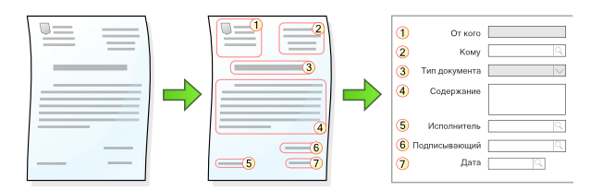
Рисунок 1.1 Перевод «бумажных» документов в «электронные».

* Обратите внимание, что различные части «бумажного» документа переводятся в соответствующие части «электронного». Такие части будем называть Реквизитами документа. Например:
- Угловой штамп – реквизит Название организации.
- Регистрационный номер – реквизит Номер.
- Дата регистрации – реквизит Дата.
- Тема документа – реквизит Тема.
- Содержательная часть – реквизит Содержание.
- Подпись – реквизит Инициатор.

В организации используются типовые документы, которые создаются на основании бланков (макетов, образцов). В Системе для таких целей используются Шаблоны документов. Для создания документа можно выбрать необходимый шаблон, заполнить его реквизиты и сохранить результат.
Спроектированный в Системе шаблон может перестать соответствовать требованиям, в этом случае шаблон можно откорректировать.

Справочник
В повседневной работе используются сборники справочной информации. В рамках Системы отражением «бумажных» будут «электронные» Справочники. (например, списки организаций, банков, счетов и т.д.)
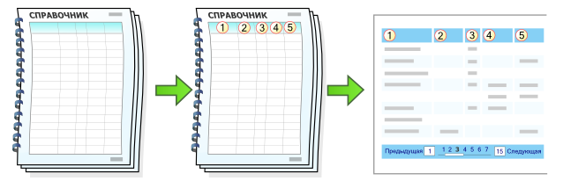
Рисунок 1.2 Перевод «бумажных» справочников в «электронные».

* Обратите внимание, что «бумажные» справочники любой структуры переводятся в соответствующие «электронные» таблицы. Поля таблицы будем называть Реквизитами записей справочника. Например:
- Название организации – реквизит Название.
- Юридический адрес – реквизит Адрес.
- Контактный телефон – реквизит Телефон.

В организациях используются, как правило, типовые справочники, которые соответствуют четким структурам. В Системе для таких целей используются Шаблоны записей справочников. Для создания Записи справочника можно выбрать необходимый шаблон, заполнить его реквизиты и сохранить результат.
Спроектированный в Системе шаблон может перестать соответствовать требованиям, в этом случае шаблон можно откорректировать.
Использование справочников позволяет упростить и ускорить ввод данных в документы.

Процесс обработки документов
Взаимодействие подразделений организации требует совместной работы над документами (выполнение заявки, назначение ответственных, подготовка контракта и т.д.). Правила ведения делопроизводства (совместной работы) в организациях закрепляются инструкциями, положениями, политиками. В рамках Системы такие правила фиксируются в виде Процессов.

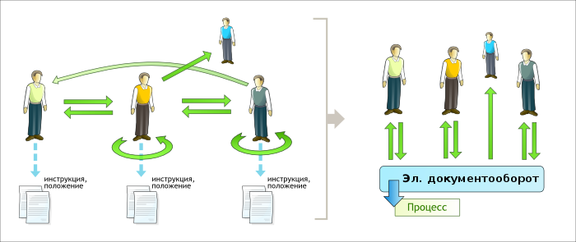
Рисунок 1.3 Использование процессов.

Процесс описывается набором Параметров. Например:
- Работник, исполняющий поручение – параметр Исполнитель.
- Контрольный срок исполнения – параметр Контрольный срок.
- Детальное описание поручения – параметр Комментарий.

Для большинства документов характерны типовые цепочки процессов, например: для Приказа: Согласование, Подписание, Регистрация, Ознакомление. В месте с тем, существуют повторяющиеся процессы, которые можно использовать для любого документа, например, подписание, исполнение, согласование. Для старта процесса необходимо создать (найти) нужный документ, выбрать доступный для данного документа процесс, задать его параметры и инициировать старт.

Взаимодействие участников документооборота
При работе с документами участники процесса обмениваются информацией: записками, поручениями, комментариями. В Системе взаимодействие участников организовано в двух направлениях: пользователям от Системы приходят Задачи, пользователи отправляют Ответы. В некоторых ситуациях Система формирует пользователям Уведомления – сообщения, не требующие ответа.

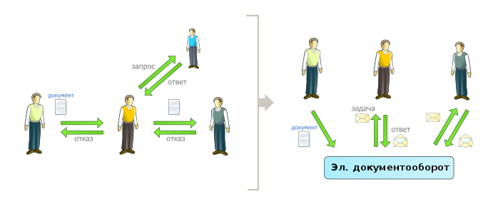
Рисунок 1.4 Схема взаимодействия участников документооборота.

Задача описывается набором Параметров:
- Дата поступления задачи – параметр Дата.
- Контрольный срок исполнения – параметр Контрольная дата.
- Автор задачи – параметр От кого.
- Исполнитель задачи – параметр Кому.
- Формальное описание задания – параметр Задача.
- Дополнительное описание задания – параметр Комментарий.
- Название документа – параметр Документ.
- Вариант выданного ответа – параметр Ответ.
- Дата выдачи ответа – параметр Дата ответа.

Задачи формируются Системой автоматически. Для ответа на задачу необходимо выбрать один из предложенных вариантов ответов из полученной задачи.

Права доступа
Доступ к любым объектам Системы требует наличие у пользователя Прав доступа. Система содержит необходимый набор прав, в то же время правами можно управлять. Основные принципы механизма управления правами:
- Созданные пользователем объекты: шаблон документа, документ, справочник (его шаблон и записи) доступны только данному пользователю (не доступны как для просмотра так и для редактирования другим пользователям).
- Пользователь может самостоятельно выдать необходимые права на «свои» объекты другим пользователям или целым подразделениям.
- Любой пользователь, имеющий права на документ, может выдать права на этот документ другим пользователям с уровнем прав «На чтение».
- Если по документу инициируется процесс [документооборота], то все участники автоматически получат необходимые права.
- Всякий раз, когда пользователь переводит выбранный документ в режим редактирования, в Системе создается Черновик – временная копия документа.
- * Важно, что наличие черновика блокирует возможность запуска процесса и редактирования документа другими пользователями.
- * Важно, что возможность редактирования документа блокируется для всех пользователей на время выполнения процесса [документооборота], если иное не определено самим процессом.
- Все объекты и функции Системы доступны пользователю с правами Администратора.
- В практической деятельности компании практикуется механизм назначения заместителей по отдельным вопросам или работников, исполняющих обязанности. В Системе имеется возможность работы «За другого пользователя». Работа в таком режиме позволяет пользователю получить доступ к шаблонам, документам, задачам для реализации возложенных обязанностей.

Роли пользователей
Доступ к любым объектам Системы требует наличие у пользователя Прав доступа. Система содержит необходимый набор прав, сгруппированных в Роли.
В Системе предусмотрены две основные роли:
Администратор
- Просмотр, редактирование и удаление всех шаблонов, документов, записей справочников, отчетов;
- Назначение прав на все шаблоны, документы, отчеты;
- Возможность остановки процессов документооборота по любому документу.
Пользователь
- Создание, просмотр, редактирование и удаление своих документов;
- Поиск, просмотр, редактирование и удаление документов в соответствии с правами доступа;
- Назначение прав на свои документы;
- Возможность остановки и редактирования своих процессов документооборота.

Для выполнения специальных функциональных задач в различных процессах предусмотрены дополнительные роли, такие как: Регистратор, Архивариус и т.д. Особенности прохождения конкретных бизнес процессов в рамках Системы рассмотрены в других Руководствах.

Подготовка к работе

Порядок загрузки данных и программ
Доступ к Системе выполняется с использованием программы интернет–обозревателя, путем перехода по ссылке на Систему. В зависимости от настройки информационной сети предприятия, вход в Систему может быть выполнен либо автоматически на основе Ваших учетных данных, либо Система запросит Ваши учетные данные.

- Проверьте соответствие Вашего рабочего места требованиям (1.2).
- Получите данные для подключения (адрес, имя, пароль, особенности работы в вашей сети) у администратора информационной сети.
- Для доступа к Системе найдите на информационном портале предприятия ссылку и перейдите по ней. В окне программы – обозревателя отобразится главная страница Системы или форма идентификации пользователя.
- В окне идентификации пользователя введите Ваше имя и пароль доступа, выберите команду Войти. Если имя или пароль введены некорректно – будет отображено предупреждение и предложено повторить ввод. При успешном входе в Систему отобразится главная страница

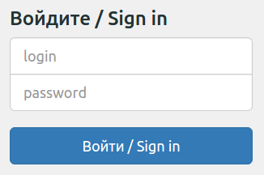
Рисунок 2.1 Форма идентификации пользователя.

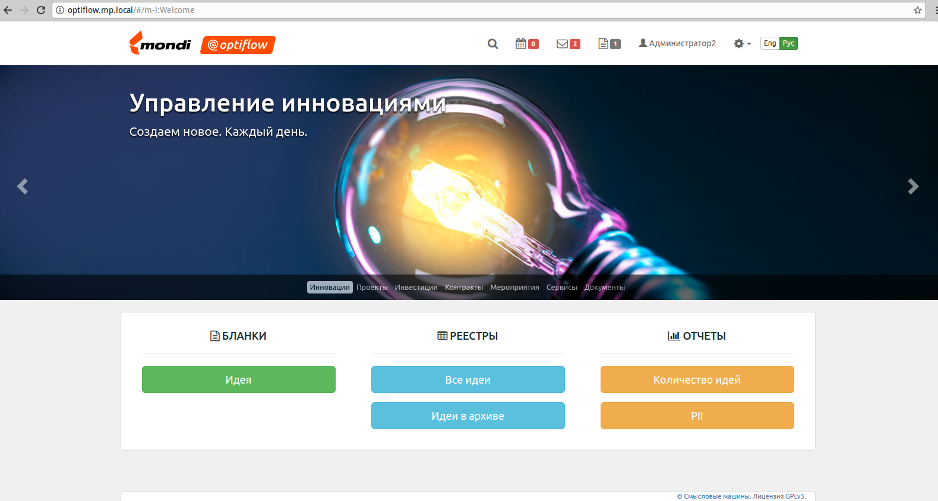
Рисунок 2.2 Пример главной страницы Системы.

Если Вам необходимо войти в Систему под своими учетными данными с чужого рабочего места – выполните команду Меню пользователя \ Выйти. Система запросит Ваши учетные данные.

Система поддерживает двуязычный интерфейс пользователя (русский и английский). Выполните команду Меню пользователя \ Руc или Меню пользователя \ Eng. Система переключит интерфейс на соответствующий язык.

Порядок проверки работоспособности
Система работоспособна, если в результате действий пользователя в соответствии с порядком загрузки программы (2.1), в окне программы–обозревателя отобразилась главная страница клиентского приложения без выдачи пользователю сообщений о сбое в работе.

Состав и содержание дистрибутивного носителя данных
Комплектность поставки, состав и содержание дистрибутива, особенности настройки всех модулей Системы рассмотрены в других Руководствах.

Описание функций Системы

Просмотр документа
Режим просмотра документа – это текстовое представление всех реквизитов документа, не доступное для редактирования.

Страница просмотра документа доступна при воздействии на элементы управления, оформленные как ссылки с названием документа. Такие ссылки расположены в различных разделах Системы:
- Раздел просмотра результатов поиска документа. (3.7)
- Раздел просмотра документов с пометкой «Избранное». (3.7.6)
- Раздел просмотра выбранной задачи. (3.9.1)
- Ссылка на документ в письме – уведомлении по электронной почте. (3.12)
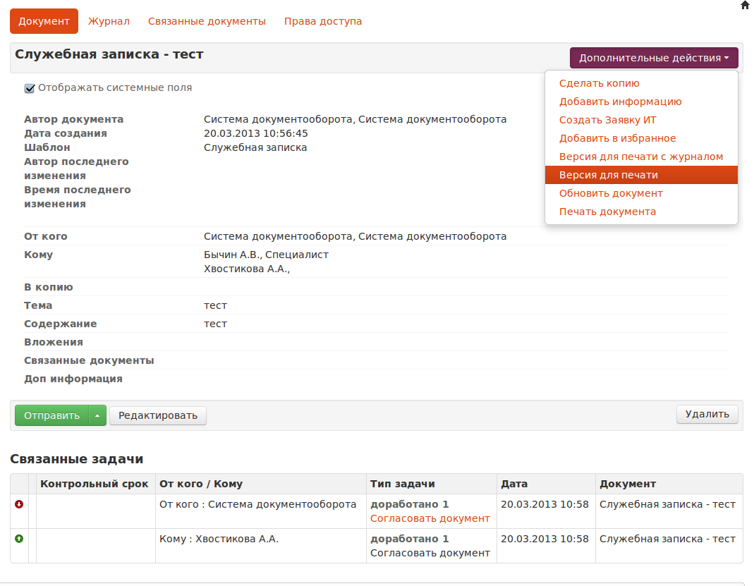

Рисунок 3.1 Пример формы просмотра документа.

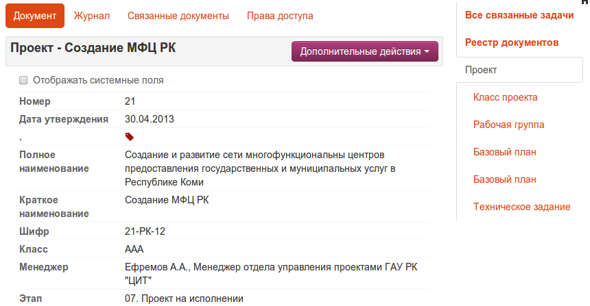
Рисунок 3.2 Пример формы просмотра документа.

- Выполните команду Редактировать, если Вам необходимо внести изменения в документ. В базе данных будет создан черновик для Вашей работы, документ будет заблокирован для редактирования другими пользователями. Откроется страница редактирования документа. (3.5)
- Выполните команду Продолжить редактирование, если Вам необходимо внести изменения в ранее созданный и сохраненный черновик. Откроется страница редактирования документа. (3.5)
- Выполните команду Удалить, если Вам необходимо удалить документ. В базе данных документ будет помечен как «удаленный». Откроется страница, с которой Вы работали ранее.
- Выполните команду Связанные документы, если Вам необходимо получить список документов, ссылающихся на данный. Откроется страница просмотра результатов поискового запроса. (3.3)
- Выполните команду Права доступа, если Вам необходимо просмотреть или изменить права доступа на документ. Откроется страница управления правами доступа. (3.10)
- Выполните команду Журнал, если Вам необходимо проанализировать журнал событий по документу. Откроется страница просмотра журнала документа. (3.4)
- Раздел Связанные задачи содержит список задач по выбранному документу. Задачи, являющиеся для Вас входящими – доступны для работы. Задачи, являющиеся для Вас исходящими – доступны для просмотра. (3.9.1)
- Выполните команду программы – обозревателя Файл / Предварительный просмотр, если Вам необходимо сформировать вариант для печати текущей страницы Системы. Откроется страница просмотра. Распечатайте страницу, используя средства программы – обозревателя, например, Файл / Печать.

Раздел Отправить
- Выберите один из доступных процессов документооборота для данного документа и выполните команду Отправить если Вам необходимо инициировать процесс. Откроется страница проектирования процесса документооборота. (3.8.1)
- Выполните команду Отправить / Разослать, Направить на согласование, Выдать поручение, Задать вопрос, Направить на подписание, если Вам необходимо инициировать указанный процесс по документу. Откроется страница проектирования процесса документооборота. (3.8.1) . Укажите в списке участников необходимых специалистов, выполните команду Отправить.

Раздел Дополнительные действия
- Выполните команду Создать копию. Откроется бланк нового документа, реквизиты которого будут заполнены значениями из выбранного ранее документа.
- Выполните команду Создать документ [по шаблону...], если Вам необходимо создать документ, связанный с данным. Откроется бланк нового документа, реквизиты которого будут заполнены значениями из текущего документа.
- Выполните команду Версия для печати, если Вам необходимо сформировать вариант для печати на специальном бланке предприятия. В зависимости от выбранного варианта, в откроется отдельный программный продукт для просмотра сформированного бланка. Распечатайте бланк, используя средства этого программного продукта.
- Выполните команду Добавить в избранное, если Вам необходимо прикрепить к документу метку «избранное». Система прикрепит метку к документу. На странице добавится команда Удалить из избранного.

Раздел Правая панель
- Раздел отображает перечень связанных документов. В отличие от раздела (3.3), данный раздел отображает не все связанные документы, а только документы, связанные с текущим общим деловым процессом.
- Выполните команду Связанные задачи. Откроется страница, содержащая список задач по всем документам, отображенным в Правой панели. Задачи, являющиеся для Вас входящими – доступны для работы. Задачи, являющиеся для Вас исходящими – доступны для просмотра. (3.9.1).
- Выполните команду Реестр документов. Откроется страница, содержащая список документов, связанных с текущим документом.

Управление признаком «избранный документ»
- Найдите необходимый документ, используя удобные для Вас средства поиска. (3.7)
- Перейдите по ссылке с документом. Откроется страница Просмотра документа.
- Выполните команду Добавить в избранное. Документ будет добавлен к списку Ваших избранных документов.
- Выполните команду Удалить из избранного. Документ будет удален из списка Ваших избранных документов.

Просмотр связанных документов
Режим просмотра связанных документов – это древовидное представление группы документов содержащих ссылки. В качестве первого элемента «дерева» выступает текущий документ, на следующем уровне – документы, ссылающиеся на первый элемент, и так далее.

- Найдите необходимый документ, используя удобные для Вас средства поиска. (3.7)
- Перейдите по ссылке с документом. Откроется страница Просмотра документа.
- Выполните команду Связанные документы. Откроется страница просмотра результатов поискового запроса/
- Найдите необходимый документ, используя навигацию по древовидной структуре.
- Перейдите по ссылке с документом. Откроется страница Просмотра документа. (3.1).
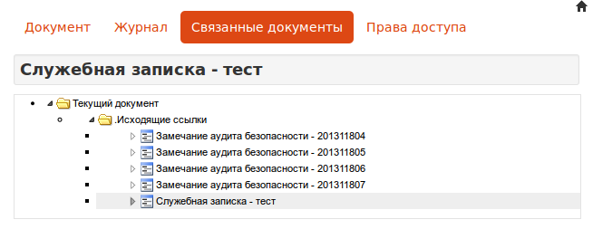
Рисунок 3.3 Страница просмотра связанных документов.

Просмотр журнала документа
Все события, связанные с жизненным циклом документа, журналируются. Функция позволит Вам определить текущее состояние документа. Результатом работы функции будет список версий документов, описания и результатов выполнявшихся процессов.

- Найдите необходимый документ, используя удобные для Вас средства поиска. (3.7)
- Перейдите по ссылке с документом. Откроется страница Просмотра документа.
- Выполните команду Журнал. Откроется страница просмотра Журнал документа.
- Перейдите по ссылке с названием документа для просмотра необходимой версии документа.
- Перейдите по ссылке с названием процесса документооборота для просмотра стартовых данных необходимого процесса.
- Выполните команду Редактировать процесс, (воздействием на элемент ) если Вам необходимо внести корректировка списка участников этапа процесса. Откроется страница редактирования стартовых данных процесса. (3.8.2)
- Выполните команду Прервать процесс, (воздействием на элемент ) если Вам необходимо вывести документ из процесса. Все выданные задачи будут отозваны, в журнал будет сделана запись о прерывании процесса, документ будет доступен для редактирования или повторной отправки по процессу.
- Выполните команду Список событий или Дерево событий, если Вам необходимо просмотреть записи журнала в хронологическом порядке в виде списка или в структурированном виде. Список будет обновлен.
- Выберите необходимый уровень детализации журнала и выполните команду Построить, если необходимо изменить уровень детализации.
- Выполните команду Документ, если Вам необходимо просмотреть последнюю (текущую) версию документа. Откроется страница Просмотра документа.
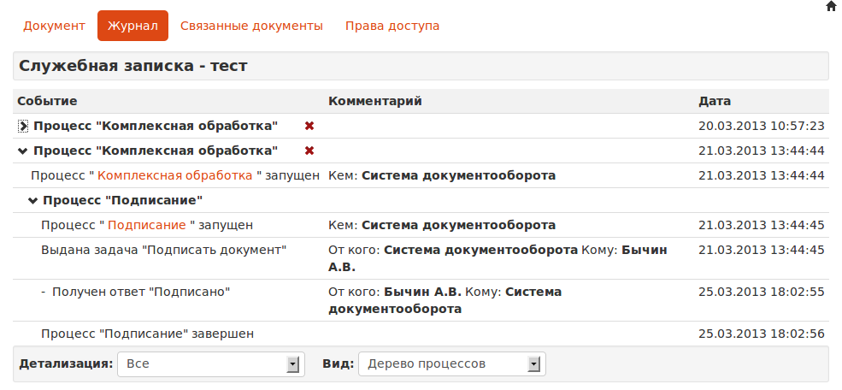
Рисунок 3.4 Страница просмотра журнала документа

Создание и редактирование документа
Функция позволит Вам создать документ необходимой структуры. Документ может быть создан на основе шаблона или другого документа. Результатом работы функции будет документ (черновик документа), помещенный в единое информационное хранилище.

Режим редактирования документа – это представление всех реквизитов документа в виде элементов ввода, доступных для редактирования.

Страница редактирования документа доступна при выполнении команд:
- Пункт меню Документы \ Создать. (3.5.1)
- Команда Создать копию в разделе просмотра документа. (3.5.2)
- Команда Создать связанный в разделе просмотра документа. (3.5.3)
- Команда Продолжить редактирование в разделе просмотра документа. (3.1)
- Пункт меню Документы \ Черновики. Перейдите по ссылке с нужным черновиком.
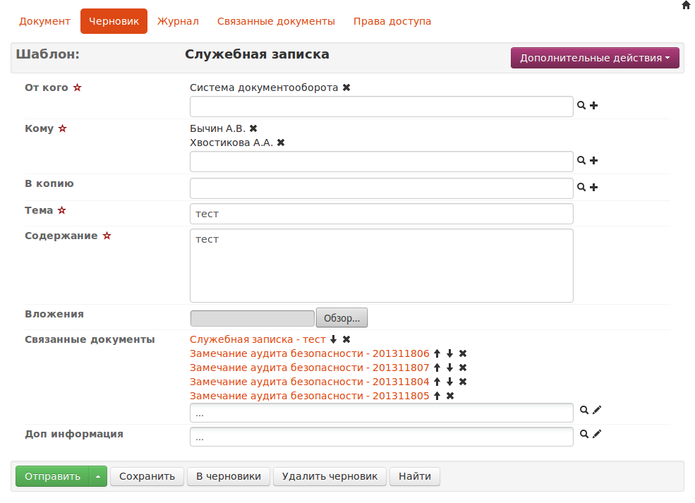
Рисунок 3.5 Пример формы создания / редактирования документа.

- Перейдите на страницу редактирования документа.
- Заполните форму. Поля, отмеченные знаком (*), являются обязательными для заполнения.
- * Особенности заполнения полей различных шаблонов рассмотрены в отдельных руководствах. Как правило, особенности заполнения шаблонов в компании закрепляются инструкциями, положениями, политиками.
- * Особенности использования элементов ввода информации (списки, автозаполнение...) рассмотрены в документе: Описание пользовательского интерфейса. Приложение 3.
- удалить введенный элемент.

- создать связанный документ.

- открыть дополнительный элемент поиска.

- Выполните команду В черновики, если Вам необходимо временно прервать работу. Результат ввода будет сохранен в виде черновика в базе данных. Страница останется в режиме редактирования документа. Продолжить работу будет возможно просто продолжив редактирование или, используя функции работы с черновиками. (3.6)
- Выполните команду Сохранить, если Вы закончили ввод или редактирование документа. Результат ввода будет сохранен в виде документа в базе данных. Откроется страница просмотра документа. (3.1) Найти документ будет возможно, используя функцию поиска. (3.7)
- Выполните команду Удалить черновик, если Вам необходимо отказаться от создания документа или внесенных изменений. Введенные данные будут потеряны, созданный черновик будет удален. Откроется страница, с которой Вы работали ранее.
- Выберите один из доступных процессов документооборота для данного документа и выполните команду Отправить, если Вы закончили ввод или редактирование документа. Результат ввода будет сохранен в виде документа в базе данных, автоматически будет инициирован процесс документооборота по данному документу. Откроется страница проектирования процесса документооборота. (3.8.1) Найти документ будет возможно, используя функцию поиска. (3.7)
- Выполните команду Найти, если Вам необходимо выполнить функцию поиска с целью проверки уникальности заполненной карточки. Откроется отдельная страница поиска документов, в которую будут скопированы введенные реквизиты. (3.7)

Создание документа на основе шаблона
- Выберите пункт меню Документы \ Создать. Откроется страница создания документа.
- Выберите необходимый шаблон документа. На странице будут отображены реквизиты, в соответствии с выбранным шаблоном.
- * Если в процессе заполнения формы Вы измените шаблон документа – введенные данные будут потеряны
- Заполните форму.
- Сохраните результат.

Создание документа на основе аналогичного документа
- Найдите необходимый документ нужного шаблона, используя удобные для Вас средства поиска. (3.7) Перейдите на страницу просмотра документа.
- Выполните команду Создать копию. Откроется бланк нового документа, реквизиты которого будут заполнены значениями из выбранного ранее документа.
- * Команда «Создать копию» доступа только для документов определенных шаблонов (определяется настройками Системы).
- Заполните форму.
- Сохраните результат.

Создание документа на основе связанного документа
- Найдите документ, который является основанием для создания требуемого документа (например Заявка на Контракт для создания Контракта), используя удобные для Вас средства поиска (3.7). Перейдите на страницу просмотра документа.
- Выполните команду Создать документ по шаблону. Откроется бланк нового документа, реквизиты которого будут заполнены значениями из одноименных реквизитов выбранного ранее документа.
- * Команда доступна, если шаблон имеет связанные для создания шаблоны (определяется настройками Системы).
- Заполните форму.
- Сохраните результат.

Редактирование документа
- Найдите необходимый документ, используя удобные для Вас средства поиска. (3.7)
- Перейдите на страницу просмотра документа.
- Выполните команду Редактировать. Команда доступна, если Вы располагаете правами на редактирование.
- Заполните форму.
- Сохраните результат.

Продолжение редактирования документа
- Найдите необходимый документ, используя удобные для Вас средства поиска. (3.7)
- Перейдите на страницу просмотра документа.
- Выполните команду Продолжить Редактировать. Команда доступна, если Вы ранее выполняли редактирование и сохранили результат в виде черновика.
- Заполните форму.
- Сохраните результат.

- Выберите пункт меню Документы \ Черновики. Откроется страница просмотра списка Ваших черновиков.
- Перейдите по ссылке с нужным черновиком. Откроется страница Редактирования документа.
- Заполните форму.
- Сохраните результат.
Особенности работы с черновиками описаны в разделе (3.6)

Работа с черновиком
Всякий раз, когда Вы переводите выбранный документ в режим редактирования, в Системе создается Черновик – временная копия документа. В таком режиме вносимые изменения не попадают в документ до момента сохранения.
* Важно, что наличие черновика блокирует возможность запуска процесса и редактирования документа другими пользователями.

- Выберите пункт меню Документы \ Черновики. Откроется страница просмотра списка Ваших черновиков.
- Выберите нужные черновик, используя элементы навигации.
- Перейдите по ссылке с нужным черновиком. Откроется страница Редактирования документа.
- Если Вы ранее редактировали документ, найдите его, используя удобные для Вас средства поиска. (3.7). На странице просмотра документа выберите команду Продолжить редактирование. Откроется страница редактирования документа.
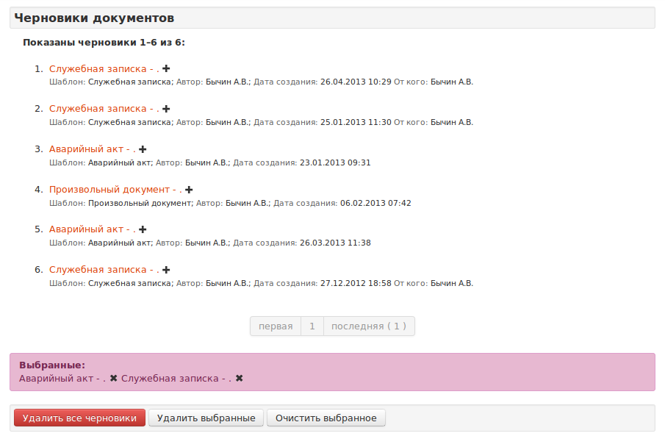
Рисунок 3.6 Пример страницы просмотра списка черновиков.

- Перейдите по ссылке с нужным черновиком. Откроется страница Редактирования документа.
- Выберите команду Удалить черновик, для удаления черновика.
- Выберите команду Сохранить, для опубликования внесенных изменений. Все изменения будут помещены в оригинальный документ, черновик будет автоматически удален.

- Выберите команду Удалить все черновик, для удаления всех Ваших черновиков.

Поиск документа
Все документы, введенные в Систему, хранятся в едином информационном хранилище. Функция позволит Вам найти необходимый документ, при условии, что Вы располагаете какой-либо информацией о документе: название шаблона, дата создания, автор, фрагменты текста реквизитов или фрагменты текста из прикрепленных к документу файлов. Результатом работы функции будет список документов, соответствующих Вашему запросу, с учетом имеющихся у Вас прав доступа.

Полнотекстовый поиск
- Выберите пункт меню Документы \ Поиск. Откроется страница Поиск документа.
- Заполните поле поискового запроса. (*) При заполнении обратите внимание на правила составления запроса.
- Возможно воспользоваться одним из сохраненных ранее запросов в разделе Мои запросы. При необходимости уточните параметры поиска.
- В разделе Настроить результаты, уточнения количества документов, отображаемых в результатах поиска на одной странице и список реквизитов для отображения.
- Выполните команду Найти. Сформируются результаты поиска, представленные в виде списка.
- Выполните команду Параметры запроса или Результаты для отображения либо формы поискового запроса либо списка с результатами поиска.
- Если полученный список содержит большое количество записей, уточните запрос и выполните команду Найти повторно.
- Перейдите по ссылке с нужным документом. Откроется страница Просмотра документа. (3.1)

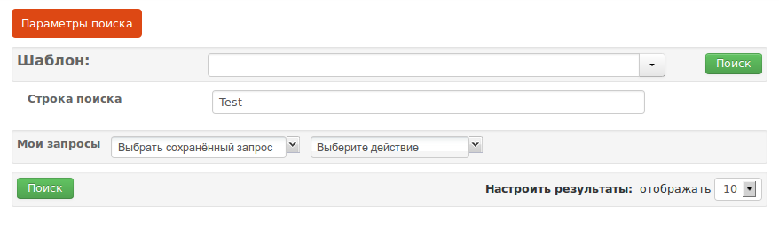
Рисунок 3.7 Пример страницы полнотекстового поиска.

Поиск по шаблону
- Выберите пункт меню Документы \ Поиск. Откроется страница Поиск документа.
- Выберите необходимый Шаблон документа. На странице будут отображены реквизиты, в соответствии с выбранным шаблоном.
- Выберите несколько Шаблонов документов. На странице будут отображены реквизиты, имеющиеся в каждом из выбранных шаблонов.
- * Если в процессе заполнения формы Вы измените шаблон документа – введенные данные будут потеряны
- Заполните форму поиска. (*) При заполнении полей значениями из справочников допустимо указать как точное значение, так и часть текста.
- Возможно воспользоваться одним из сохраненных ранее запросов в разделе Мои запросы. При необходимости уточните параметры поиска.
- В разделе Настроить результаты, уточнения количества документов, отображаемых в результатах поиска на одной странице и список реквизитов для отображения.
- Выполните команду Найти. Сформируются результаты поиска, представленные в виде таблицы.
- При необходимости воспользуйтесь средствами сортировки или навигации по списку.
- Выполните команду Параметры запроса или Результаты для отображения либо формы поискового запроса либо списка с результатами поиска.
- Если полученный список содержит большое количество записей, уточните запрос и выполните команду Найти повторно.
- Перейдите по ссылке с нужным документом. Откроется страница Просмотра документа. (3.1)

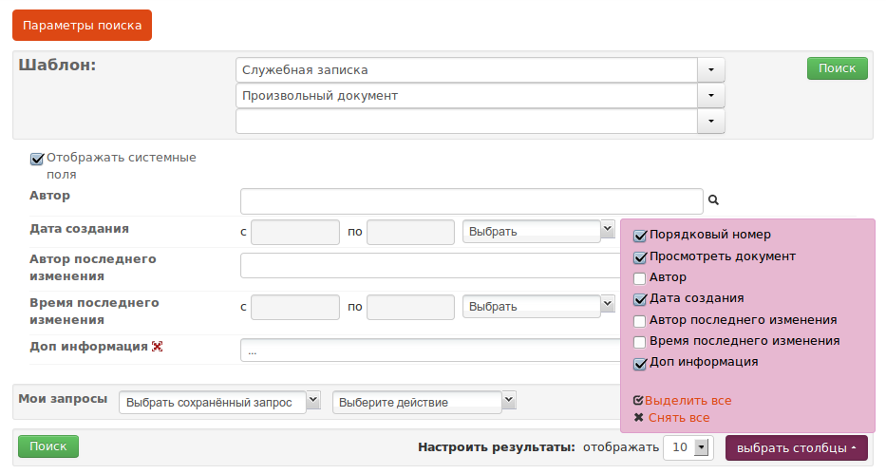
Рисунок 3.8 Пример страницы поиска по шаблону.

Использование сохраненных поисковых запросов
- Выберите пункт меню Документы \ Поиск. Откроется страница Поиск документа.
- Выберите наиболее подходящий вариант поиска и заполните поисковую форму.
- В разделе Настроить результаты, уточнения количества документов, отображаемых в результатах поиска на одной странице и список реквизитов для отображения.
- Выполните команду Мои запросы \ Сохранить запрос как. Система предложит задать имя и комментарий для сохранения введенного поискового запроса и параметров отображения результатов.
- Выполните команду Мои запросы \ Сохранить запрос. Система сохранит данный поисковый запрос с тем-же именем.
- Выполните команду Мои запросы \ Удалить запрос, для удаления ранее сохраненного запроса.

Особенности заполнения поисковой формы
- При формировании поискового запроса на основе заполненной формы между значениями различных атрибутов ставится логический оператор И, а между одинаковыми реквизитами – логический оператор ИЛИ.
Например: (Автор = Бычин А.В ИЛИ Автор=Карпов Р.К) И (Кому=Бушенев В.А.)

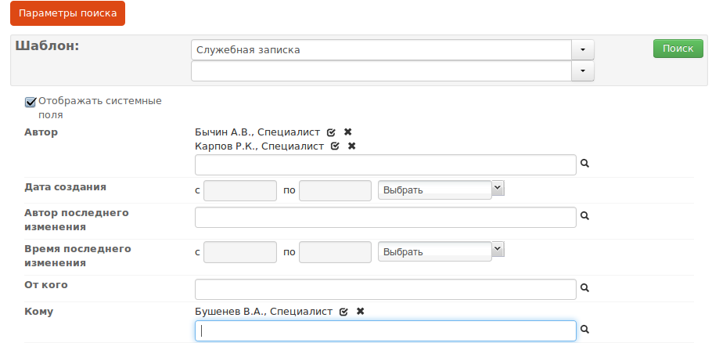
Рисунок 3.9 Пример поискового запроса.

- Для полей, являющихся значениями справочника возможно выбирать точное значение или вводить текстовый фрагмент.
Например: (Автор = Бычин А.В ИЛИ Автор=Карпов*) И (Кому=Бушенев В.А.)

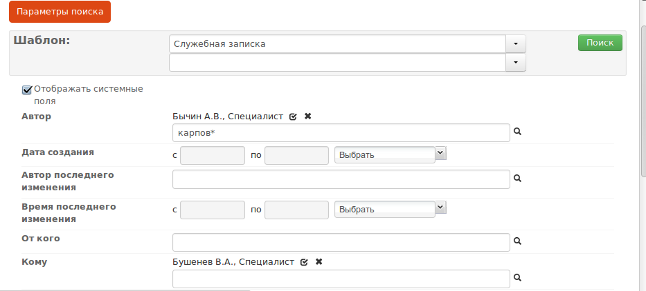
Рисунок 3.10 Пример поискового запроса.

- Для полей, являющихся значениями древовидного справочника возможно выбирать точное значение и указывать признак «С иерархией» (…....), что будет равнозначно выбору всех элементов от текущего элемента на все глубину «дерева».
Например: В поле Автор указано Управление информационных процессов и признак «С иерархией»– это означает, что будут найдены документы, у которых автор – любой сотрудник указанного подразделения.
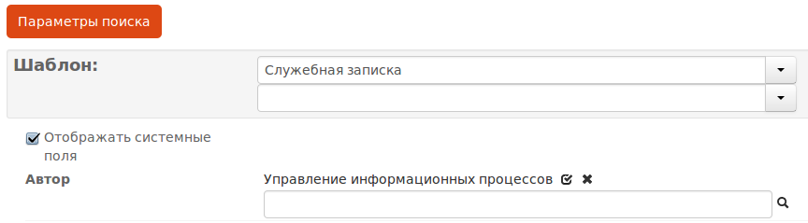
Рисунок 3.11 Пример поискового запроса.

- Если необходимо выбрать значение из древовидного списка – воспользуйтесь дополнительным компонентом поиска (вызывается воздействием на элемент ).
- Если необходимо удалить выбранное значение – выполните команду Удалить элемент (воздействием на элемент ).
- Если один из реквизитов является Ссылкой на другой документ, при заполнении поисковой формы кроме того, что возможно выбирать точное значение или ввести текстовый фрагмент, возможно задать критерии для вложенного шаблона. Форма для заполнения вложенного шаблона вызывается воздействием на элемент.

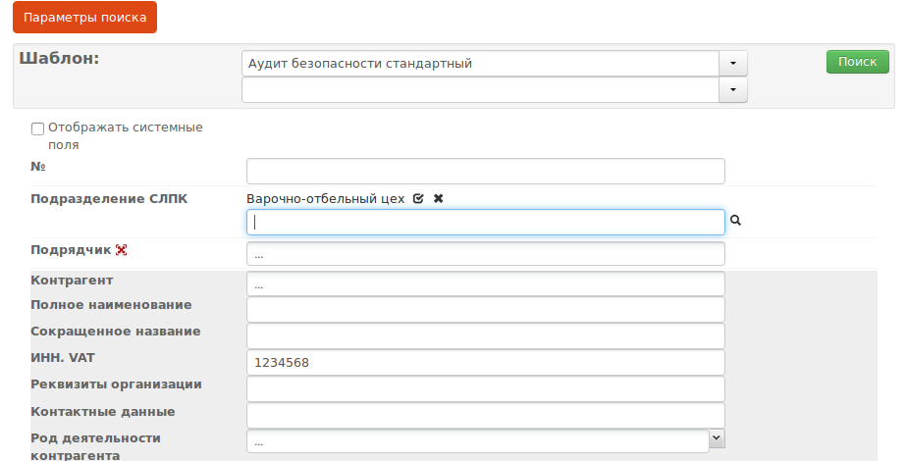
Рисунок 3.12 Пример поисковой формы, с просмотром вложенного шаблона.

- Если один из реквизитов является Датой, при заполнении поисковой формы кроме использования элемента ввода «календарь», возможно выбирать интервал из списка предопределенных значений: сегодня, вчера, текущая неделя, текущий месяц и т. д.

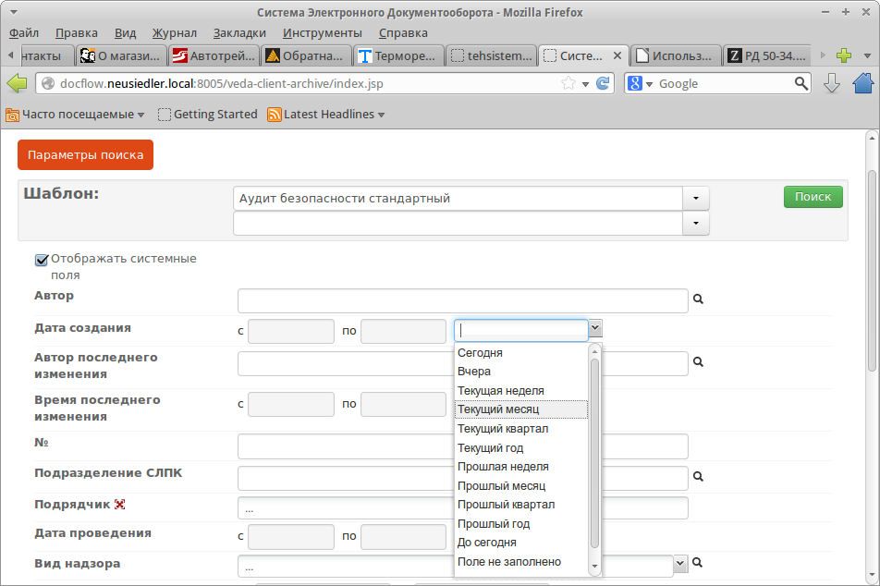
Рисунок 3.13 Пример поисковой формы, с просмотром интервалов.

Дополнительные действия с результатами поиска
- Выберите пункт меню Документы \ Поиск. Откроется страница Поиск документа.
- Выберите необходимый Шаблон документа. На странице будут отображены реквизиты, в соответствии с выбранным шаблоном.
- Выполните команду Найти. Сформируются результаты поиска, представленные в виде таблицы.

- Выберите команду Экспорт в Excel или Экспорт в Excel 2 в разделе Дополнительные действия. Выполните команду Выполнить. В зависимости от настроек Вашего рабочего места, откроется сформированный документ в режиме просмотра, или дополнительный запрос программы – обозревателя с возможностью выбрать вариант открытия файла.
- Сохраните файл или откройте его с использованием установленного на Вашем рабочем месте программного обеспечения.

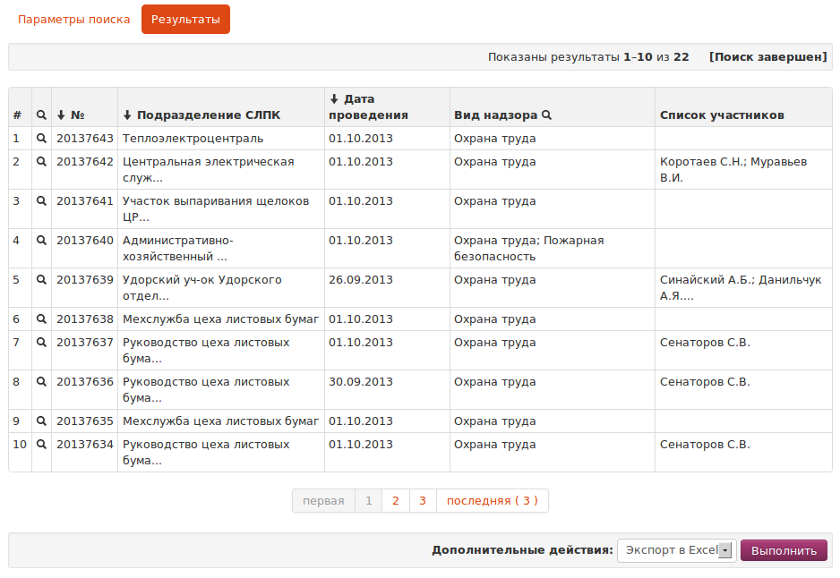
Рисунок 3.14 Пример страницы результатов поиска по шаблону.

- Выберите команду Экспорт файлов в разделе Дополнительные действия. Выполните команду Выполнить. В зависимости от настроек Вашего рабочего места, откроется сформированный документ в режиме просмотра, или дополнительный запрос программы – обозревателя с возможностью выбрать вариант открытия файла.
- Сохраните файл или откройте его с использованием установленного на Вашем рабочем месте программного обеспечения.
- Выполните команду Распаковать с использованием программного обеспечения для архивирования, установленного на Вашем рабочем месте. Распакованный архив будет содержать все файлы из всех документов в результатах поиска и дополнительно — файл опись index.html.
- Выделите все или несколько необходимых файлов и выполните команду Печать средствами операционной системы.
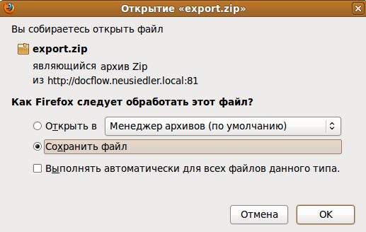
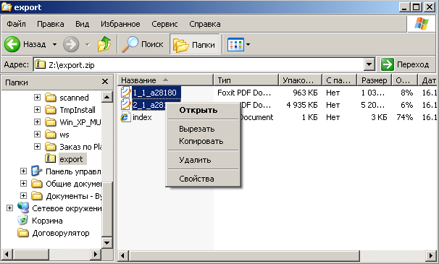
Рисунок 3.15 Запрос при открытии файла.

Поиск документов с признаком «избранное»
- Выберите пункт меню Документы \ Избранное. Откроется страница просмотра списка избранных документов.
- При необходимости, воспользуйтесь средствами сортировки или навигации по списку.
- Перейдите по ссылке с нужным документом. Откроется страница Просмотра документа.

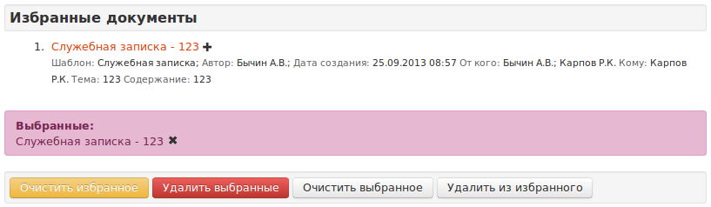
Рисунок 3.16 Страница работы с избранными документами.

Управление процессами
Движение документов в компании с момента их создания или получения до завершения исполнения или отправления осуществляется в Системе не путем их пересылки между пользователями, а путем отправки задействованным пользователям соответствующих задач и регулирования уровня прав доступа на документы. Функция позволит Вам управлять процессами: инициировать старт, редактировать, прерывать, отслеживать. Результатом работы функции будет сформированный вами процесс документооборота, выполняемый в Системе.

Старт процесса
- Создайте новый документ или найдите созданный ранее документ, используя удобные для Вас средства создания. (3.5) или поиска (3.7)
- Выберите один из доступных процессов документооборота для данного документа и выполните команду Отправить. Результат ввода будет сохранен в виде документа в базе данных, автоматически будет инициирован процесс документооборота по данному документу. Откроется страница проектирования процесса документооборота. (3.8.1)
- * Для команды Отправить документ связан только с одним из доступных процессов. Этот параметр является настройкой Системы. Если такая настройка не выполнена – функция не доступна.
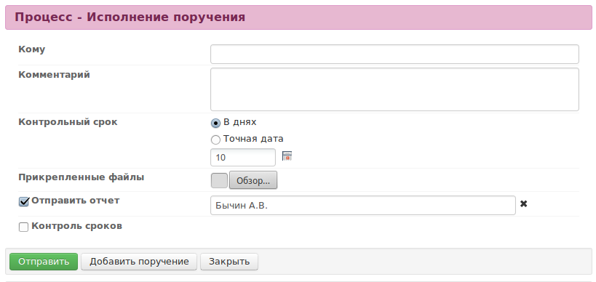
Рисунок 3.17 Пример страницы проектирования процесса.

- Заполните форму. * Особенности заполнения форм проектирования для типовых и специальных процессов рассмотрены в отдельных руководствах.
- Поля, отмеченные знаком (*), являются обязательными для заполнения.
- * Некоторые поля формы заполнены значения, на основе реквизитов документа. Это не является ограничением для редактирования.

- Раздел Параметры процесса, как правило, содержит следующие реквизиты:
    - Кому – работник, которому направляется задача в рамках каждого из этапов процесса. Порядок заполнения – значение из справочника.
    - Комментарий – дополнительный комментарий для получателя задачи. Порядок заполнения – произвольный текст.
    - Контрольный срок – дата или количество дней, ограничивающее срок выполнения задачи, начиная от момента начала конкретного этапа. Порядок заполнения – дата и время или количество дней.
    - Опция Контроль сроков, если Вам необходимо назначить дополнительного работника для контроля выполнения формируемой задачи. Порядок заполнения – значение из справочника.
- Выполните команду Отправить. Процесс будет начат с введенными Вами параметрами.

Редактирование процесса
- * Право на редактирование процесса имеет только автор документа.
- Найдите необходимый документ, используя удобные для Вас средства поиска. (3.7)
- Перейдите на страницу просмотра документа.
- Выполните команду Журнал. Откроется страница просмотра Журнал документа. (3.4)
- Перейдите по ссылке с названием процесса документооборота для просмотра стартовых данных необходимого процесса.
- Выполните команду Редактировать (воздействием на элемент ). Откроется страница редактирования процесса. * Важно понимать, что редактировать возможно только те процессы, которые выполняются в настоящий момент; завершенные процессы или еще не начавшиеся этапы редактировать невозможно.
- Внесите изменения в описательные данные процесса.
- Выполните команду Отправить. Процесс будет продолжен с введенными Вами параметрами. Внесенные изменения будут обработаны Системой:
    - для пользователей, удаленных из процесса – задачи будут отозваны;
    - для пользователей, добавленных в процесс – задачи будут сформированы.

Остановка процесса
- * Право на останов процесса имеет только автор документа.
- Найдите необходимый документ, используя удобные для Вас средства поиска. (3.7)
- Перейдите на страницу просмотра документа.
- Выполните команду Журнал. Откроется страница просмотра Журнал. (3.4)
- Выполните команду Прервать процесс (воздействием на элемент ). Система выдаст предупреждение. * Важно понимать, что прервать возможно только те процессы, которые выполняются в настоящий момент; завершенные процессы или еще не начавшиеся этапы прервать невозможно.
- Задачи, выданные в рамках процесса или этапа будут отозваны, в журнал будет сделана соответствующая запись

* Прерывание процесса может быть вызвано и как результат работы пользователей по задачам. Например, при прохождении процесса подписания пользователь, получивший задачу «доработка» может выбрать вариант ответа «прервать процесс».

Управление задачами
Движение документов в организации с момента их создания или получения до завершения исполнения или отправления осуществляется в Системе путем отправки задействованным пользователям соответствующих задач и регулирования уровня прав доступа на документы. Функция позволит Вам управлять задачами: просматривать списки задач (входящих, находящихся в работе или на контроле), отвечать на задачи, выполнять поиск необходимой задачи. Результатом работы функции будет список необходимых вам задач.

Просмотр задачи
Режим просмотра задачи – это текстовое представление всех реквизитов задачи.
Страница просмотра задачи доступна при воздействии на элементы управления, оформленные как ссылки с названием задачи на страницах работы с Задачами. (3.9.2)
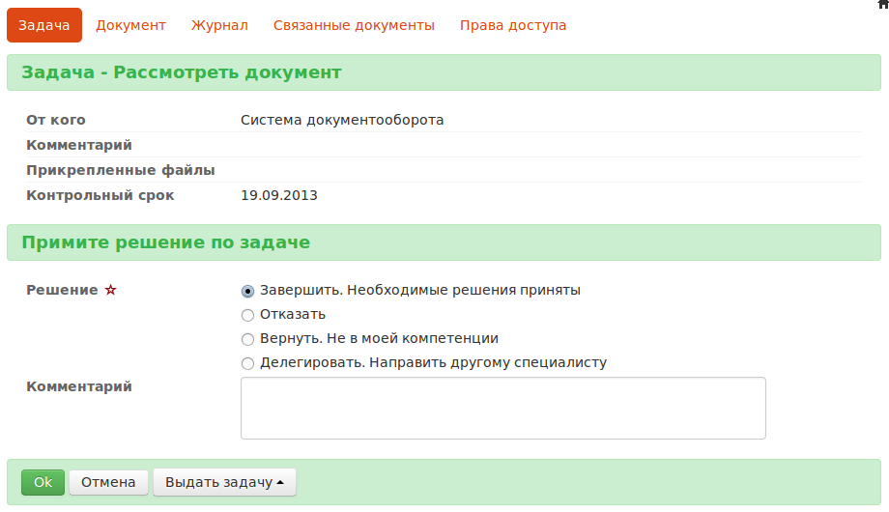
Рисунок 3.18 Страница работы с задачей.

- Для ответа на задачу Вам необходимо заполнить раздел Примете решение по задаче. * Особенности заполнения форм ответов для различных задач изложены в отдельных руководствах.
- Выполните команду Отправить. В Системе будет сформирован ответ на задачу, текущая задача будет отмечена как Выполненная. Откроется страница просмотра списка задач.

- Раздел Примете решение по задаче, как правило, содержит следующие реквизиты:
    - Вариант решения – действие или резолюция по данной задаче. Порядок заполнения – значение из справочника.
    - Комментарий – комментарий к резолюции. Порядок заполнения – произвольный текст.
    - Прикрепленные файлы – файлы для подтверждения результатов выполнения задачи. Порядок заполнения – файлы на локальном компьютере.

- Выполните команду Журнал, если Вам необходимо проанализировать журнал событий по документу. Откроется страница просмотра журнала документа. (3.4)
- Выполните команду Документ, если Вам необходимо просмотреть последнюю (текущую) версию документа. Откроется страница Просмотра документа. (3.1)
- Раздел Дополнительные действия содержит набор функций над документом, соответствующий аналогичному разделу страницы просмотра документа.
- Раздел Связанные задачи содержит список задач по выбранному документу. Задачи, являющиеся для Вас входящими – доступны для работы. Задачи, являющиеся для Вас исходящими – доступны для просмотра.

Поиск задачи
- Выберите пункт меню Задачи \ Входящие. Система сформирует поисковый запрос, который вернет активные задачи, направленные Вам. Откроется страница просмотра результатов поиска в табличном виде.
- Выберите пункт меню Задачи \ Исходящие. Система сформирует поисковый запрос, который вернет активные задачи, которые Вы направили другим пользователям. Откроется страница просмотра результатов поиска в табличном виде.
- Выберите пункт меню Задачи \ На контроле. Система сформирует поисковый запрос, который вернет активные задачи, в которых Вы указаны в качестве контролирующего. Откроется страница просмотра результатов поиска в табличном виде.
- Выберите пункт меню Задачи \ Выполненные. Система сформирует поисковый запрос, который вернет задачи, по которым Вы приняли решение. Откроется страница просмотра результатов поиска в табличном виде.
- Выберите пункт меню Задачи \ Уведомления. Система сформирует поисковый запрос, который вернет активные уведомления, направленные Вам. Откроется страница просмотра результатов поиска в табличном виде.
- Выберите пункт меню Задачи \ Отозванные. Система сформирует поисковый запрос, который вернет задачи, направленные Вам, но отозванные инициатором. Откроется страница просмотра результатов поиска в табличном виде.
- При необходимости воспользуйтесь средствами сортировки, фильтрации или навигации по списку.
- Заполните параметры в панели фильтра и выполните команду Применить фильтр. Система сформирует поисковый запрос, который вернет задачи, с учетом введенного условия фильтрации. Откроется страница просмотра результатов поиска в табличном виде.
- Выполните команду Сбросить фильтр. Система сформирует поисковый запрос, который вернет задачи, без учета введенного условия фильтрации.
- Перейдите по ссылке с нужной задачей. Откроется страница Просмотра задачи. (3.9.1)

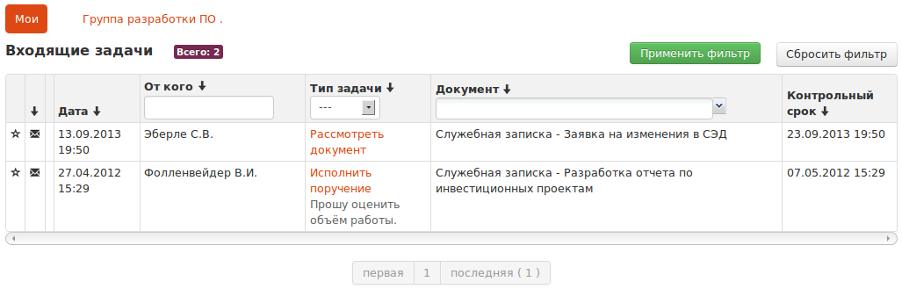
Рисунок 3.19 Страница просмотра списка задач.

Если Вы назначены заместителем другого пользователя (нескольких пользователей или ролей), (3.11) доступна функция переключения между задачами нескольких Пользователей.

Управление правами доступа
Каждый пользователь может управлять правами доступа на объекты, которые он создал в Системе. Для управления правами необходимо понимать основные принципы работы Системы. (1.3.5)
- Откройте требуемый объект (документ, шаблон документа, шаблон справочника) для просмотра.
- Выполните команду Права доступа. Откроется страница просмотра прав доступа к объекту Системы.
- Выполните команду Создать запись [о выдаче права]. Откроется форма создания права доступа к объекту Системы.
- Заполните форму. Поле «Узел орг. структуры» определяет элемент организационной структуры (пользователь, подразделение), для которого создается право доступа к объекту. Поле «Права» определяет уровень прав. Поле «Период» определят период действия выданного права.
- Выполните команду Сохранить. Новая запись будет добавлена в таблицу прав доступа.
- Для удаления записи из таблицы прав – активируйте нужную запись и выполните команду Удалить. Выделенная запись будет удалена.
- Для редактирования записи из таблицы прав – активируйте нужную запись и выполните команду Редактировать. Откроется форма редактирования права доступа к объекту Системы.
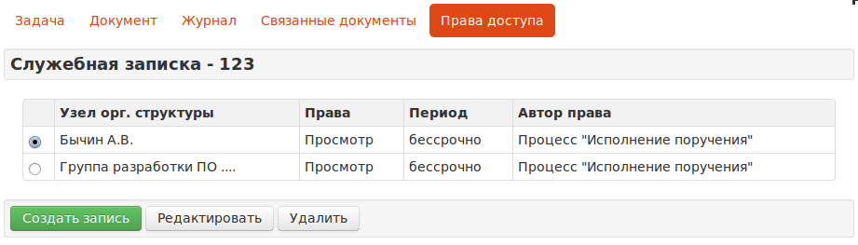
Рисунок 3.20 Страница просмотра списка прав доступа по объекту.
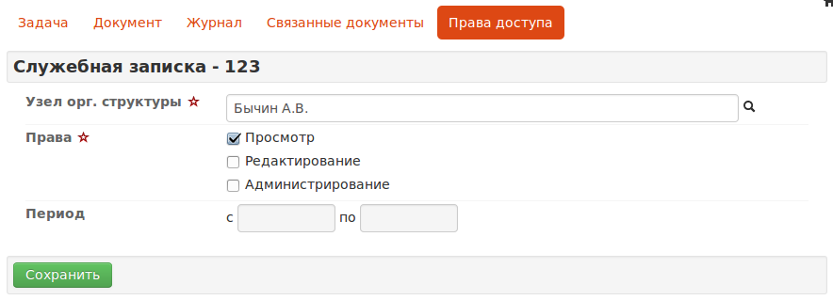
Рисунок 3.21 Страница редактирования прав доступа.

Назначение заместителя
В практической деятельности организаций практикуется механизм назначения заместителей по отдельным вопросам или работников, исполняющих обязанности. В Систему заложена возможность работы За другого пользователя. Работа в таком режиме позволяет Вам получить доступ к шаблонам, документам, задачам для реализации возложенных обязанностей.

Для назначения «Заместителя» Вам необходимо последовательно выполнить следующие шаги:
- Создайте в Системе документ по шаблону «Заявка на назначение заместителя».
- Заполните обязательные поля документа:
    - Вид заявки – назначение заместителя;
    - Кто – пользователь, полномочия которого нужно делегировать;
    - Кому – пользователь, которому необходимо делегировать полномочия;
    - Период с, период по – интервал времени, в течение которого «Заместителю» будут доступны права и задачи «Замещаемого»;
    - Комментарий – причина передачи прав.
    - Делегирование только по документам – ограниченный список документов, на которые нужно предоставить доступ в режиме делегирования. Порядок заполнения – найти ранее введенный документ.
- Сохраните документ.
- Инициируйте старт процесса «Подписание» по данной заявке.
    - На подписание документ должен быть направлен «Замещаемому» (указан в поле Кто)
    - Если «Замещаемый» не может оперативно подтвердить данную заявку документ должен быть направлен пользователю «Инженер поддержки пользователей» (специалисты Управления ИП).
- По итогам успешного подписания документа все необходимые права будут выданы автоматически, о чем будет сделана запись в журнале по данному документу.

Если необходимо отменить назначение «Заместителя» ранее срока, указанного в заявке — создайте аналогичную заявку, в которой заполните поле Вид заявки значением «отмена назначения заместителя».
- Доступ к документам замещаемого осуществляется в общем порядке. (3.7)
- Доступ к задачам замещаемого осуществляется на странице Задачи \ Входящие. (3.9.2). Необходимо выбрать переключатель с указанием замещаемого.

Получение уведомлений по электронной почте.
В течение выполнения процессов документооборота Система отправляет задействованным пользователям задачи. Для увеличения удобства Система дополнительно при формировании задачи направляет пользователю письмо по электронной почте.
Письмо содержит следующую информацию:
- описание задачи;
- краткая инструкция;
- ссылка на страницу просмотра Входящих задач;
- ссылка на страницу просмотра конкретной Задачи;
- ссылка на Документ.
от | Бычин А <.....@ mail.ru>
тема | Задача: Рассмотрение документа: Служебная записка - тест
кому | Карпов Р <.....@ mail.ru>
Карпов Р,
от пользователя: Бычин А Вам поступил на рассмотрение документ: Служебная записка - тест

Рекомендуемые действия:
1. Выдайте необходимые поручения http:// ….....
2. Дождитесь отчетов о выполнении
3. Сделайте отметку о выполнении http:// ….....

Используйте ссылки для перехода на нужные страницы
Документ: http:// ….....
Задача: http:// ….....
Все входящие задачи: http:// ….....

По вопросам поддержки обращаться по телефону:

Рисунок 3.22 Пример письма – напоминания по электронной почте.

Завершение работы
- Сохраните результаты работы на текущей странице.
- Закройте окно программы – обозревателя.

Обработка исключительных ситуаций

Сообщения об ошибках при создании документов
- Не заполнено значение.
Причина: Не было заполнено обязательное поле
Действия: Для устранения ошибки необходимо заполнить все обязательные поля.
Особенности: Обязательные поля отмечены знаком (*)
- Неверный формат числа.
Причина: Некорректно заполнено числовое поле.
Действия: Проверить правильность заполнения поля формата «Число».
- Число не входит в допустимый диапазон.
Причина: Числовой диапазон по умолчанию не включает в себя введенное число.
Действия: Введите число из допустимого диапазона.
- Превышено допустимое количество знаков в значении по умолчанию.
Причина: Количество введенных символов превышает допустимое для данного поля.
Действие: Сократить количество введенных символов.
- Недопустимое значение по умолчанию.
Причина: Значение, вводимое по умолчанию, изменено.
Действия: Изменить введенное значение на значение по умолчанию.
- Дата не входит в допустимый диапазон.
Причина: Диапазон по умолчанию не включает в себя введенную дату.
Действия: Ввести дату из указанного диапазона.
- Начало периода больше конца периода.
Причина: Неверно заполнены поля даты начала и конца периода.
Действия: Изменить введенные даты начала и конца периода.

Сообщения об ошибках при назначении прав доступа
- Выберите субъект права.
Причина: Не заполнено поле Узел орг структуры в таблице прав.
Действия: Заполнить поле «Узел орг. Структуры»
- Выберите уровень доступа.
Причина : Не заполнено поле «Права» в таблице прав.
Действия: Определить уровень доступа для объекта в поле «Права»

Сообщения об ошибках при старте процессов
- Список согласующих (подписывающих, рассматривающих) пуст.
Причина: Не заполнены параметры маршрута на стартовой форме.
Действия: Заполнить обязательные поля в блоках «Параметры маршрута».
- Некорректный регистрационный номер.
Причина : Поле регистрационный номер не заполнено.
Действия: Ввести уникальный регистрационный номер.
- Срок рассмотрения должен составлять не менее 1 дня.
Причина: Не заполнено обязательное поле «Срок рассмотрения», либо срок рассмотрения равен нулю.
Действия: Заполнить поле.

Приложение 1. Помощь при работе
Для получения дополнительной информации или рекомендаций по использованию Системы ознакомьтесь с документацией:
- Настоящее Руководство и другие документы, предоставляемые в бумажном и электронном виде
- Служба поддержки пользователей

Приложение 2. Термины и определения
- делопроизводство; документационное обеспечение управления: Отрасль деятельности, обеспечивающая документирование и организацию работы с официальными документами.
- документ; документированная информация: Зафиксированная на материальном носителе информация с реквизитами, позволяющими ее идентифицировать.
- электронный документ: Документ, в котором информация представлена в электронно-цифровой форме.
- официальный документ: Документ, созданный юридическим или физическим лицом, оформленный и удостоверенный в установленном порядке.
- юридическая сила документа: Свойство официального документа, сообщаемое ему действующим законодательством, компетенцией издавшего его органа и установленным порядком оформления.
- подлинник (официального) документа: Первый или единичный экземпляр официального документа.
- копия документа: Документ, полностью воспроизводящий информацию подлинного документа и все его внешние признаки или часть их, не имеющий юридической силы.
- входящий документ; поступивший документ: Документ, поступивший в учреждение
- исходящий документ; отправляемый документ: Официальный документ, отправляемый из учреждения.
- внутренний документ: Официальный документ, не выходящий за пределы подготовившей его организации.
- система документации: Совокупность документов, взаимосвязанных по признакам происхождения, назначения, вида, сферы деятельности, единых требований к их оформлению.
- вид письменного документа: Принадлежность письменного документа к системе документации по признакам содержания и целевого назначения.
- бланк документа: набор реквизитов, идентифицирующих автора официального письменного документа.
- унифицированная форма документа; УФД: Совокупность реквизитов, установленных в соответствии с решаемыми в данной сфере деятельности задачами и расположенных в определенном порядке на носителе информации.
- реквизит документа: Обязательный элемент оформления официального документа.
- автор документа: Физическое или юридическое лицо, сделавшее документ.
- организация работы с документами: Организация документооборота, хранения и использования документов в текущей деятельности учреждения.
- документооборот: Движение документов в организации с момента их создания или получения до завершения исполнения или отправления.
- документирование: Запись информации на различных носителях по установленным правилам.
- регистрация документа: Запись учетных данных о документе по установленной форме, фиксирующей факт его создания, отправления или получения.
- контроль исполнения документов: Совокупность действий, обеспечивающих своевременное исполнение документов.
- срок исполнения документа: Срок, установленный нормативно-правовым актом, организационно-распорядительным документом или резолюцией.
- пользователь Системы: Сотрудник, получивший право использования Системы в установленном порядке.
- автор УФД: Пользователь, с учетными данными которого в Системе была создана (заполнена) соответствующая унифицированная форма.
- справочник: Совокупность записей, содержащих краткие сведения по какому-либо вопросу, объекту, области знаний. Запись справочника соответствует общей структуре справочника и имеет фиксированный набор реквизитов.
- процесс документооборота: Последовательность этапов обработки документа, с указанием участников, контрольных сроков, условий перехода от этапа к этапу.
- права доступа: Совокупность технических мероприятий в Системе, обеспечивающих доступ к информации и функциям.
- черновик [документа]: временный документ, отражающий работу автора или редактора над содержимым.
- шаблон [документа, справочника, отчета]: заранее подготовленный макет, задающий структуру используемого объекта. Шаблон содержит: перечень реквизитов, порядок их сортировки и группировки, стандартный текст и пространство для заполнения со стандартной информацией (пояснениями).
- справочник: совокупность (список) записей, объединенных общим признаком и единым набором реквизитов.
- запись справочника: элемент справочника с заданным набором реквизитов.
- задача: документ, побудительного содержания, автоматически формируемый Системой, содержащий описание конкретного задания и направляемый пользователю.
- ответ: документ, заполняемый пользователем по шаблону, содержащий описание результатов выполнения задания и направляемый Системе.
- процесс: набор правил ведения совместной работы для реализации конкретного делового процесса в рамках Системы.

Приложение 3. Элементы пользовательского интерфейса

Компоновка элементов интерфейса Системы

На примере одной из страниц Системы рассмотрим основные группы элементов интерфейса:
- Заголовок страницы.
- Панель меню, состоящее из 1-й или 2-х строк.
- Панель сообщений Системы.
- Основной раздел страницы, состоящий, как правило, из набора вкладок.
- В пределах каждой вкладки расположена форма ввода или информация для просмотра.
- Панели содержащие элементы управления и навигации.
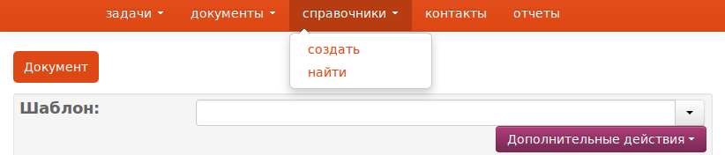
Рисунок П3 1.1 Пример страницы интерфейса Системы.

Элементы навигации и управления
Воздействие на элементы управления или навигации приводит к переходу на другую страницу интерфейса или выполнению действия.
Ссылка
Ссылка – это указатель, отсылающий к связанному документу или функции. Оформляется ссылка как фрагмент текста, выделенный цветом или подчеркиванием, воздействие на который приводит к выполнению какого либо действия.
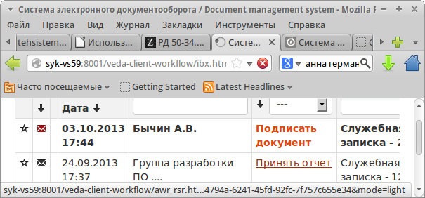
Рисунок П3 2.1 Пример использования ссылок.

Кнопка
Кнопка – простейший механизм управления, средство включения (вызова) какой-либо функции. Оформляется кнопка как графический элемент, похожий на кнопку бытовой техники, воздействие на который приводит к выполнению какого либо действия. Для обозначения кнопка может иметь текстовое название или картинку.
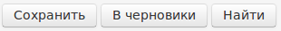
Рисунок П3 2.2 Пример использования стандартных кнопок.
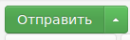
Рисунок П3 2.3 Пример использования кнопки, совмещенной со списком.

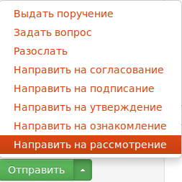
Рисунок П3 2.4 Пример использования списка, совмещенного с кнопкой.

Меню
Меню – набор кнопок или ссылок, объединенных по какому-либо назначению. Оформляется меню как горизонтальный или вертикальный список.
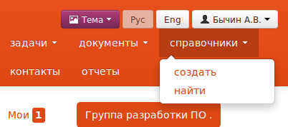
Рисунок П3 2.5 Пример использования меню.

Пейджер
Пейджер – элемент для постраничного отображения списка документов. Оформляется пейджер как горизонтальный список страниц, воздействие на элементы которого приводит к «перелистыванию» информации на экране. При необходимости можно изменять количество документов, отображаемых на странице. Пейджер используется совместно со списками или таблицами.
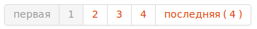
Рисунок П3 2.6 Примеры использования пейджеров.

Рисунок П3 2.7 Примеры использования пейджеров.

Элементы группировки данных
Такие элементы позволят Вам работать с большими подмножествами данных, представленных на экране в виде списков, таблиц, деревьев.

Список
Используемые при отображении списки имеют некоторые особенности для упрощения работы:
- Для постраничного отображения элементов списка используется элемент навигации – пейджер.
- Если элемент списка содержит большой объем информации, для скрытия части данных можно выбрать команду Развернуть \ Свернуть.
- Активный элемент выделяется цветом, яркостью или рамкой по контуру.

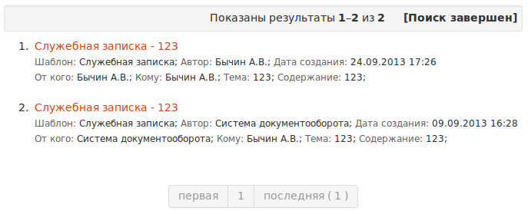
Рисунок П3 3.1 Пример работы со списком.

Таблица
Таблица – набор элементов данных, организованных в виде горизонтальных строк и вертикальных столбцов.
Используемые при отображении таблицы имеют некоторые особенности для упрощения работы:
- Для постраничного отображения строк таблицы используется элемент навигации – пейджер.
- Активный элемент выделяется цветом, яркостью или рамкой по контуру.
- Содержимое таблицы можно сортировать, для этого воздействуйте на кнопки в заголовке выбранного столбца.
- Ширину столбцов, как правило, можно изменять, для этого «зацепитесь» за разделительную линию между столбцами и «потяните» в нужную сторону.

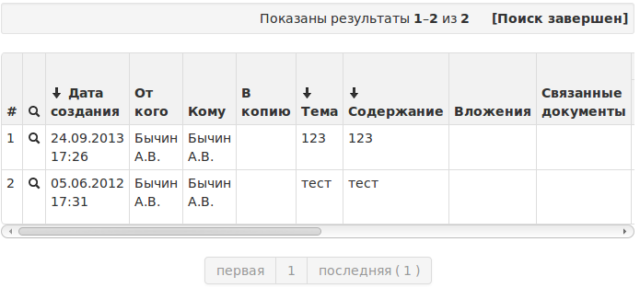
Рисунок П3 3.2 Пример работы с таблицей.

Дерево
Древовидная структура является одним из способов представления иерархической структуры в графическом виде.
Используемые при отображении деревья имеют некоторые особенности для упрощения работы:
- Для просмотра «вложенных» элементов нужно воздействовать на кнопку рядом с названием элемента.
- Активный элемент выделяется цветом, яркостью или рамкой по контуру.
- Ширину дерева, как правило, можно изменять, для этого «зацепитесь» за границу и «потяните» в нужную сторону.
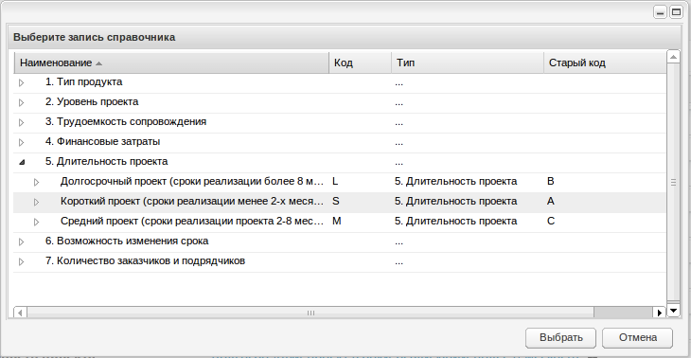
Рисунок П3 3.3 Пример работы с деревом.

Элементы ввода и выбора данных
Такие элементы позволят Вам поместить информацию в Систему путем ввода текста или выбора из списка доступных значений.

Поле ввода текста
Такие поля используется для ввода произвольной текстовой информации. При нажатии на ENTER в тексте создается новый абзац. Для удобства при вводе или просмотре длинного текста элемент может изменять размер.
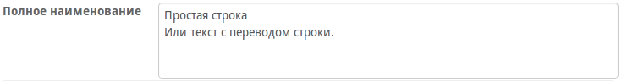
Рисунок П3 4.1 Пример использования поля ввода текста.

Поле ввода числа
Такие поля используется для ввода чисел. Допустимые символы:
- Цифры от 0 до 9.
- Знак “.” для ввода действительных чисел.
- Знак ”-” для ввода отрицательных чисел.
Рисунок П3 4.2 Пример использования поля ввода числа.

Поле ввода строки поиска
Такие поля используется для ввода произвольной текстовой информации.
Рисунок П3 4.3 Пример использования поля ввода строки поиска.

Используемый при отображении компонент поиска имеет некоторые особенности для упрощения работы:
- Выбор команды Поиск активизирует процесс, при этом введенная информация интерпретируется как шаблон для поиска информации.

Правила составления строки поиска:
- Запросы поиска можно строить при помощи логических операторов и специальных символов. Специальными символами в поиске являются: +, -, &&, ||, !, ( ), { }, [ ], ^,”, ~, *, ?, :, \. Все логические операторы следует писать большими буквами: AND, OR и NOT.
- Для того, чтобы специальные символы не интерпретировались как операторы, необходимо отделять их символом \. Например, найти документ, содержащий ( один + один ) : два = один, необходимо составить запрос ‘\( один \+ один \) \: два = один’.
- Оператор ? используется, когда неизвестен один символ в слове. Например, чтобы найти документы, содержащие слова повар или пожар, можно написать ‘по?ар‘.
- Оператор * используется, когда неизвестно более одного символа в слове. Например, чтобы найти документы, содержащие слова пожар или пожарный, можно написать ‘пожа*‘.
- Оператор AND – это логическое И. Вместо оператора AND можно использовать &&. Например, запрос ‘документ AND приказ‘ позволяет найти документы, в которых упоминаются слова документ и приказ.
- Пробел в запросе будет интерпретироваться, как оператор AND. Запросы ‘документ AND приказ‘ и ‘документ приказ‘ приведут к одному и тому же результату.
- Оператор OR – это логическое ИЛИ. Вместо оператора OR можно использовать ||. Например, запрос ‘документ OR приказ‘ позволяет найти документы, в которых упоминаются слова документ или приказ.
- Оператор NOT – это логическое НЕ. Вместо оператора NOT можно использовать !. Например, запрос ‘документ NOT приказ‘ позволяет найти документы, в которых упоминаются слово документ, но нет слова приказ.
- Оператор + требует, чтобы слово обязательно содержалось в документе. Например, запрос ‘+документ приказ‘ позволяет найти документы, в которых обязательно присутствует слово документ и может содержаться слово приказ.
- Оператор – позволяет исключить из результатов поиска определенные слова. Например, запрос ‘-документ приказ‘ позволяет найти документы, в которых упоминаются слово документ, но нет слова приказ.
- Для сложных запросов можно использовать ( ). Например, запрос ‘(входящий OR приказ) AND служебная’ позволяет найти документы, в которых встречается слово служебная, а так же слово входящий, либо слово приказ.

Поле ввода даты, времени, диапазона дат
Такие поля используется для ввода информации в виде даты или времени [в формате: День/ Месяц/ Год: Часы/ Минуты].
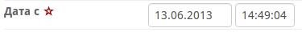
Рисунок П3 4.4 Пример использования поля ввода даты.

Воздействием элемент ввода можно вызвать вспомогательный элемент управления «Календарь».
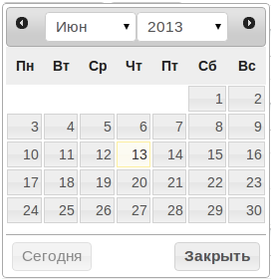
Рисунок П3 4.5 Пример использования элемента «Календарь».

Выбрать нужные месяц и год можно либо с помощью выпадающих списков, либо с помощью кнопок . Для выбора даты необходимо нажать на соответствующую ей ячейку. Выбор текущей даты доступен при нажатии на кнопку с текущей датой либо кнопки Сегодня.
Для удаления даты необходимо выполнить команду Очистить либо удалить символы из поля ввода.

Воздействием элемент ввода можно вызвать вспомогательный элемент управления «Время».
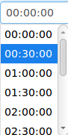
Рисунок П3 4.6 Пример использования элемента «Время».

Поле ввода значения из справочника
Если необходимо выбрать значение из фиксированного списка, содержащего несколько значений – воспользуйтесь выпадающим списком.
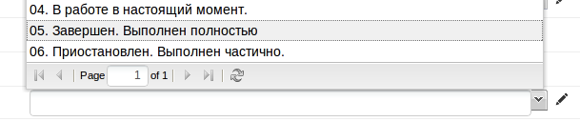
Рисунок П3 4.7 Пример использования поля выбора значения из списка.

Если необходимо выбрать значение из линейного списка, содержащего большое количество значений – введите с клавиатуры фрагмент записи справочника (не менее 4-х символов, для неполных слов используйте символы: «?» или «*»). Будет произведен поиск записей по введенному условию поиска. Воспользуйтесь выпадающим списком.
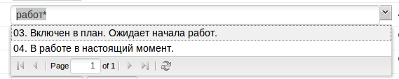
Рисунок П3 4.8 Пример использования поля выбора значения из списка.

Если необходимо выбрать значение из древовидного списка – воспользуйтесь дополнительным компонентом поиска (вызывается воздействием на элемент ).

Если необходимо удалить выбранное значение – выполните команду Удалить элемент (воздействием на элемент ).

Поле ввода ссылки на документ
Такие поля используются для ввода ссылки на документ, уже сохраненный в Системе. Введите с клавиатуры фрагмент записи справочника (не менее 4-х символов, для неполных слов используйте символы: «?» или «*»). Будет произведен поиск записей по введенному условию поиска. Воспользуйтесь выпадающим списком.
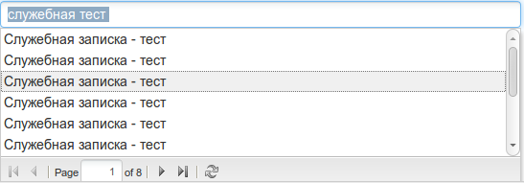
Рисунок П3 4.9 Пример использования поля выбора значения из списка.
Если полнотекстовый поиск не дает желаемых результатов – выполните функцию Найти документ (вызывается воздействием на элемент ).

Если необходимо удалить выбранное значение – выполните команду Удалить элемент (воздействием на элемент ).
Если необходимо создать связанный документ и сразу поместить ссылку на него в текущее поле поиск не дает желаемых результатов – выполните функцию Создать связанный документ (вызывается воздействием на элемент ).
Если необходимо изменить порядок следования реквизитов в одном поле ввода – выполните функцию Переместить вверх, Переместить вниз (вызывается воздействием на элемент ).

Поле присоединения файла
Такие поля используются для присоединения к документу файлов из файловой системы Вашего компьютера. При нажатии на кнопку <> открывается стандартный элемент «Выбор файла», результатом работы с которой будет набор файлов.
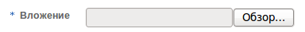
Рисунок П3 4.10 Пример использования поля присоединения файла.

Чтобы отменить выбор файла и закрыть окно, необходимо выполнить команду Отмена.
Чтобы открыть файл, необходимо выбрать файл и выполнить команду Открыть.
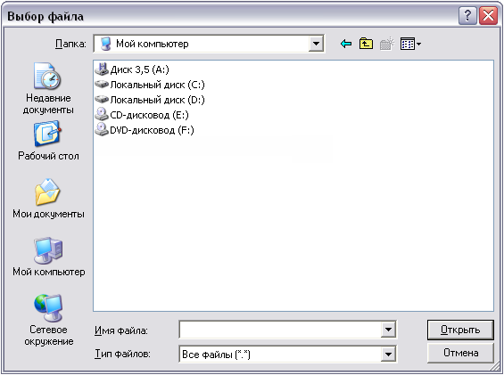
Рисунок П3 4.11 Пример использования элемента «Выбор файла».

Выключатель
Такие поля используются для выбора нескольких элементов из предложенного списка или для заполнения полей ввода логическими значениями (Да-Нет, Истина-Ложь).
Рисунок П3 4.12 Пример использования элемента «Выключатель».

Переключатель
Такие поля используются для выбора одного из элементов из предложенного списка.
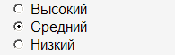
Рисунок П3 4.13 Пример использования элемента «Переключатель».

Формы ввода данных
- Пользователь вводит данные в Систему путем заполнения полей ввода или выбора значений из списков. Для сбора определенной информации, имеющий фиксированную структуру, элементы ввода группируются в формы. Под заполнением формы подразумевается ввод информации во все доступные поля ввода.
- При сохранении результатов работы Система проверяет обязательность заполнения полей, отмеченных (*). Если такие поля не заполнены, Система выдает сообщение.
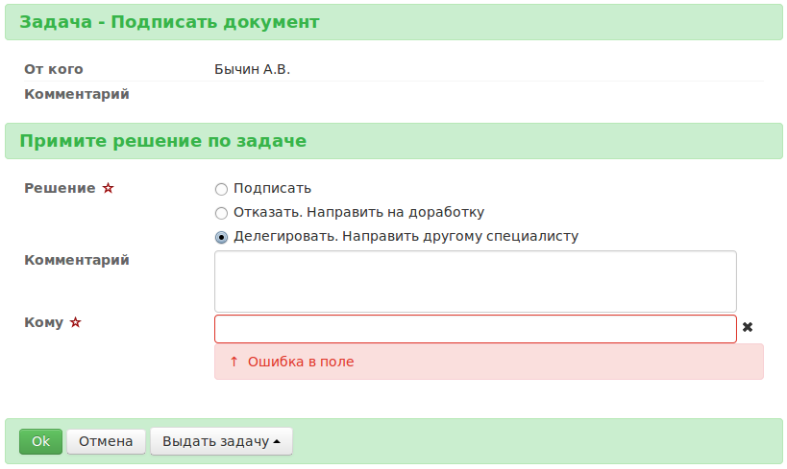
Рисунок П3 5.1 Пример использования формы ввода данных.

